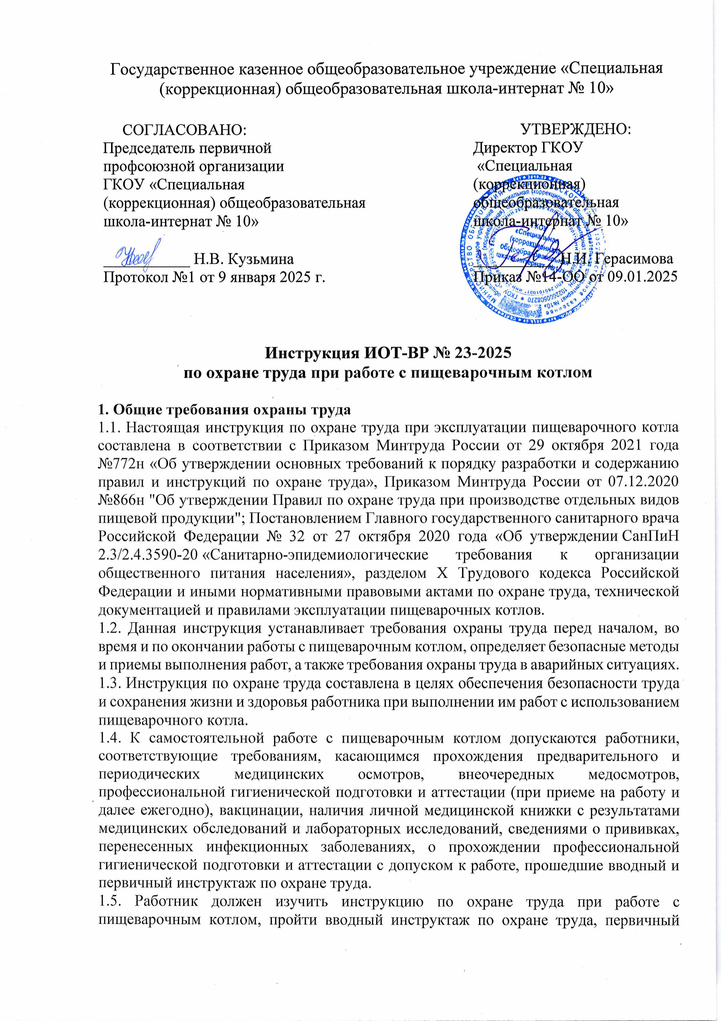

инструктаж на рабочем месте и стажировку до начала самостоятельной работы, обучение по охране труда и проверку знания требований охраны труда.

1.6. Работник, допущенный к работе с пищеварочным котлом, должен знать:

* устройство и принцип работы используемого электрооборудования;
* руководство по эксплуатации оборудования завода-изготовителя;
* правила безопасной эксплуатации и ухода за пищеварочным котлом;
* особенности эксплуатации оборудования;
* опасные и вредные факторы, связанные с выполнением работ с использованием пищеварочного котла;
* требования производственной санитарии, правила личной гигиены;
* санитарно-гигиенические требования содержания рабочего места;
* меры предупреждения пищевых отравлений;
* порядок действий при возникновении пожара;
* правила пользования первичными средствами пожаротушения;
* способы оказания первой помощи при несчастных случаях.

1.7. В процессе работы с пищеварочным котлом возможно воздействие следующих опасных и (или) вредных производственных факторов:

* физические - микроклимат: температура воздуха, относительная влажность воздуха, тепловое излучение.

Факторы признаются вредными, если это подтверждено результатами СОУТ. 1.8. Перечень профессиональных рисков и опасностей при работе с пищеварочным котлом:

* термические ожоги рук при прикосновении к котлу, горячей пище;
* термические ожоги рук, лица и верхних дыхательных путей горячим паром при открытии пищеварочного котла;
* скользкий пол;
* недостаточная освещенность рабочей зоны;
* поражение электрическим током при неисправности электрооборудования, отсутствии заземления корпуса оборудования, прикосновении к токоведущим частям, кабелю питания с поврежденной изоляцией.

1.9. В процессе работы с пищеварочным котлом, как правило, используется следующая спецодежда: костюм для защиты от общих производственных загрязнений и механических воздействий, фартук из полимерных материалов с нагрудником, нарукавники из полимерных материалов. Используется санитарная одежда: халат хлопчатобумажный, головной убор (колпак, шапочка).

1.10. Рабочее место должно быть оборудовано эффективной приточно-вытяжной (вытяжной) вентиляцией, пакетником (автоматом защиты) для выключения электропитания на пищеварочный котел.

1.11. При несчастном случае пострадавший или очевидец обязан оповестить об этом своего непосредственного руководителя. При обнаружении неисправности пищеварочного котла прекратить его использование и сообщить непосредственному руководителю.

1.12. Работник, допустивший нарушение (невыполнение) настоящей инструкции по охране труда при эксплуатации пищеварочного котла, рассматривается, как нарушитель производственной дисциплины и может быть привлечён к дисциплинарной ответственности в соответствии с Трудовым Кодексом Российской Федерации и прохождению внеочередной проверки знания требований охраны труда.

**2. Требования охраны труда перед началом работы**

2.1. Перед началом работы с пищеварочным котлом следует надеть спецодежду, застегнуть ее, волосы заправить под головной убор. Не застёгивать одежду булавками, не допускать свисающих концов. Вымыть руки с мылом.

2.2. Убедиться в достаточности освещенности рабочей зоны.

2.3. Оценить визуально состояние пола на рабочем месте (отсутствие скользкости). Убедиться в наличии диэлектрического коврика (если пол выполнен из токопроводящих материалов).

2.4. Электрический пищеварочный котел должен быть размещен в хорошо проветриваемом помещении под воздухоочистительным (вытяжным) зонтом во избежание накопления пара в помещении. Не допускается расположение рядом с горючими предметами или материалами, с кухонной мебелью, перегородками, стенами из горючих материалов, ближе 1 м от легковоспламеняющихся материалов. 2.5. Убедится в том, что оборудование установлено на ровной горизонтальной и сухой поверхности, устойчиво, надежно закреплено, обеспечена безопасность его опрокидывания.

2.6. Обеспечить наличие свободных проходов около оборудования, к пакетнику (автомату защиты).

2.7. Осуществить осмотр пищеварочного котла и убедиться:

* в целостности и отсутствии повреждений котла, крышки, устройств пуска;
* в исправности крышки котла, свободном открытии и плотном закрытии;
* в чистоте варочного сосуда, отсутствии посторонних предметов внутри;
* в наличии фильтра в сливном отверстии;
* в наличии отражателя на предохранительном клапане крышки герметичного варочного сосуда;
* в наличии и целостности манометра, сигнальных ламп;
* в целостности кабеля питания, пакетника (автомата защиты);
* в надежности подключения к контуру заземления;
* в наличии и исправности предохранительного клапана.

2.8. Убедиться в наличии воды в водопроводе и отсутствии течи и каплеобразования. Вентиль открывать медленно, без лишних усилий.

2.9. Запрещается включать котел, не проверив уровень воды в парогенераторе.

2.10. Подготовить и проверить на отсутствие деформации необходимый для работы кухонный инвентарь и посуду.

2.11. Включить приточно-вытяжную вентиляцию и убедиться в стабильности ее работы.

2.12. Не приступать к работе с использованием пищеварочного котла в случае плохого самочувствия или внезапной болезни. Приступать к работе следует после выполнения подготовительных мероприятий и устранения всех недостатков и неисправностей.

**3. Требования охраны труда во время работы**

3.1. При работе с пищеварочным котлом соблюдать правила ношения спецодежды, пользования средствами индивидуальной защиты, а также выполнять правила личной гигиены и содержать в надлежащей чистоте и порядке рабочее место.

3.2. Перед включением пищеварочного котла следует встать на диэлектрический коврик (если пол выполнен из токопроводящих материалов).

3.3. При выполнении работ с пищеварочным котлом следует придерживаться принятой технологии и правил. Не допускать применения способов, ускоряющих выполнение операций, но ведущих к нарушению требований охраны труда.

3.4. Запрещается эксплуатировать оборудование в случае неисправности или истечении срока испытания и проверки приборов контроля и защиты, установленных на нем.

3.5. Запрещается эксплуатация пищеварочного котла с незагруженным варочным сосудом.

3.6. Не касаться пищеварочного котла незащищенными руками. Для предотвращения термических ожогов рук применять средства индивидуальной защиты (специальные прихватки, перчатки, рукавицы).

3.7. При открывании крышки котла во время его работы во избежание ожога соблюдать осторожность. Избегать резких рывков крышки.

3.8. Во избежание получения термического ожога лица и верхних дыхательных путей при открывании крышки герметичного котла в результате выхода горячего пара следует предварительно стравить пар поворотом ручки на клапане крышки котла, затем отпустить накидные рычаги и, после выхода пара, осторожно открыть крышку. 3.9. Соблюдать осторожность при открытии и закрытии крана заливной воронки, во избежание получения термического ожога горячим паром.

3.10. При эксплуатации пищеварочного котла запрещено:

* заполнять котел более его номинального объема;
* работать с неисправным механизмом фиксации крышки варочного сосуда;
* допускать работу котла при неисправном предохранительном клапане;
* работать при избыточном давлении более 0,05 МПа (0,5 кгс/см2);
* работать с неисправным электроконтактным манометром;
* работать без подрыва предохранительного клапана;
* работать с закрытым предохранительным клапаном на крышке;
* работать с отложениями накипи на стенке варочного сосуда;
* заливать в «рубашку» некипяченую воду;
* открывать во время работы котла пробно-спускной кран, кран наливной воронки, пробку для слива воды из парогенератора;
* открывать сливной кран пароводяной «рубашки» во время работы;
* разогревать в варочном сосуде что-либо, кроме продуктов питания;
* производить санитарную обработку включенного в сеть котла;
* устранять неисправности при включенном в сеть котле;
* оставлять работающий пищеварочный котел без присмотра.

3.11. Контролировать работу пищеварочного котла на протяжения цикла работы. Вести наблюдение за показаниями манометра.

3.12. Не нарушать правильную последовательность (поточность) технологических процессов, исключающих встречные потоки полуфабрикатов и готовой продукции. 3.13. Исключать попадание посторонних предметов и частиц (металлические, деревянные, пластик, стекло) в пищевую продукцию пищеварочного котла.

3.14. Своевременно убирать с пола случайно упавший продукт, пролитую пищу, воду. 3.15. С целью избегания поражения электротоком соблюдать меры электробезопасности:

* включение и выключение пищеварочного котла выполнять сухими руками, стоять на диэлектрическом коврике;
* не касаться одновременно включенного в электросеть пищеварочного котла и устройств, имеющих естественное заземление (радиаторы отопления, водопроводные трубы, мойки и т.п.);
* не включать котел в сеть без заземления;
* не прикасаться к токоведущим частям электрооборудования, с поврежденной изоляцией кабеля питания;
* не допускать резких перегибов, защемления и натягивания кабеля питания;
* отключать пищеварочный котел от сети при завершении работы, проведения чистки и мойки.

3.16. Соблюдать требования безопасности при работе с пищеварочным котлом, изложенные в настоящей инструкции по охране труда, технической документации и правилах эксплуатации данного теплового электрооборудования завода-изготовителя. 3.17. Не допускать к работе с тепловым электрооборудованием необученный персонал и посторонних лиц.

3.18. Во время работы не отвлекаться посторонними делами и разговорами.

**4. Требования охраны труда в аварийных ситуациях**

4.1. Перечень основных возможных аварий и аварийных ситуаций при работе с пищеварочным котлом, причины их вызывающие:

* неисправности в работе (поломка) пищеварочного котла;
* не срабатывает предохранительный клапан;
* загрязнение рабочего места водой, пищей, продуктами;
* возгорание вследствие неисправности пищеварочного котла.

4.2. При возникновении неисправности в работе пищеварочного котла (посторонний шум, искрение, ощущение действия тока, запах тлеющей изоляции электропроводки) незамедлительно прекратить его использование и обесточить, отключив от электросети автоматическим выключателем пакетника, сообщить непосредственному руководителю.

4.3. В случае если при давлении 0,07 МПа (0,7 кгс/см2) не срабатывает предохранительный клапан немедленно отключить пищеварочный котел, сообщить непосредственному руководителю.

4.4. Если во время работы с пищеварочным котлом произошло загрязнение рабочего места водой, пищей, продуктами, аккуратно удалить загрязняющие вещества.

4.5. При возгорании пищеварочного котла обесточить его, отключив от электросети автоматическим выключателем пакетника, и немедленно сообщить об этом в пожарную охрану по номеру телефона 101 (112), принять меры по эвакуации людей, а при условии отсутствия угрозы жизни и здоровью людей меры по тушению пожара в начальной стадии с помощью первичных средств пожаротушения. Сообщить о возгорании непосредственному руководителю. Запрещается тушить электрооборудование, находящееся под напряжением, водой.

4.6. В случае получения травмы прекратить работу, позвать на помощь, а при ее отсутствии воспользоваться аптечкой первой помощи, при необходимости вызвать скорую помощь по номеру телефона 103 (обратиться в лечебное учреждение), поставить в известность непосредственного руководителя. При получении травмы иным работником оказать ему первую помощь, при необходимости вызвать скорую медицинскую помощь по телефону 103, сообщить непосредственному руководителю.

**5. Требования охраны труда по окончании работы**

5.1. Следует выключить пищеварочный котел (дождаться автоматического выключения), после разгрузки продукта из варочного сосуда дождаться остывания и обесточить, выключив автоматический выключатель в распределительном щитке, установите кран подвода воды в положение «Закрыто».

5.2. Осуществить внешний осмотр оборудования.

5.3. Очистить от остатков пищи, вымыть варочный сосуд, фильтр и просушить, оставив крышку открытой до полного высыхания. Использовать средства защиты рук – перчатки, рекомендованные заводом изготовителем средства очистки.

5.4. Не производить чистку (мойку) пищеварочного котла:

* если котел не остыл;
* если пищеварочный котел включен в электросеть;
* с помощью струи воды из шланга;
* металлическими предметами, проволочными губками, проволочными щетками или другими жесткими абразивными приспособлениями;
* синтетическими органическими растворителями на основе предельных и непредельных углеводов (спирты, бензины, ацетон, вайт-спирит и т.д.).

5.5. Вымыть используемый кухонный инвентарь и посуду или передать мойщику посуды.

5.6. Снять с себя спецодежду и убрать ее в установленное место.

5.7. Вымыть лицо теплой водой и руки с мылом.

5.8. Сообщить непосредственному руководителю о недостатках, влияющих на безопасность труда, пожарную безопасность, обнаруженных во время работы с электрическим пищеварочным котлом.

Инструкцию разработал:

специалист по охране труда __________ / Лагунова Е.А.

С инструкцией ознакомлен (а)

Лист ознакомления с инструкцией ИОТ-ВР № 23-2025 по охране труда при работе с электрическим котлом, утвержденной приказом №14-ОО от 09.01.2025 ГКОУ «Специальная (коррекционная) общеобразовательная школа-интернат № 10»

|  |  |  |  |  |
| --- | --- | --- | --- | --- |
| №  п/п | Ф.И.О. | Должность | Подпись | Дата |
|  |  |  |  |  |
|  |  |  |  |  |
|  |  |  |  |  |
|  |  |  |  |  |
|  |  |  |  |  |
|  |  |  |  |  |
|  |  |  |  |  |
|  |  |  |  |  |
|  |  |  |  |  |
|  |  |  |  |  |
|  |  |  |  |  |
|  |  |  |  |  |
|  |  |  |  |  |
|  |  |  |  |  |
|  |  |  |  |  |
|  |  |  |  |  |
|  |  |  |  |  |
|  |  |  |  |  |
|  |  |  |  |  |
|  |  |  |  |  |
|  |  |  |  |  |
|  |  |  |  |  |
|  |  |  |  |  |
|  |  |  |  |  |
|  |  |  |  |  |
|  |  |  |  |  |
|  |  |  |  |  |
|  |  |  |  |  |